Plano de Testes para Sistema de Gerenciamento de Músicas

Objetivo: Avaliar a funcionalidade do sistema de gerenciamento de músicas, garantindo que as operações básicas de CRUD (Create, Read, Update, Delete) estejam funcionando corretamente.

Casos de Teste:

1. Cadastrar Música:

Premissa: O usuário deseja cadastrar uma nova música.

Entrada:

Nome: “Day-O (The Banana Boat Song)”

Gênero: "Calypso"

Artista: "Harry Belafonte"

Ano de Lançamento: 1955

Saída Esperada: A música é salva no sistema e exibida na lista de músicas.

Teste bem sucedido

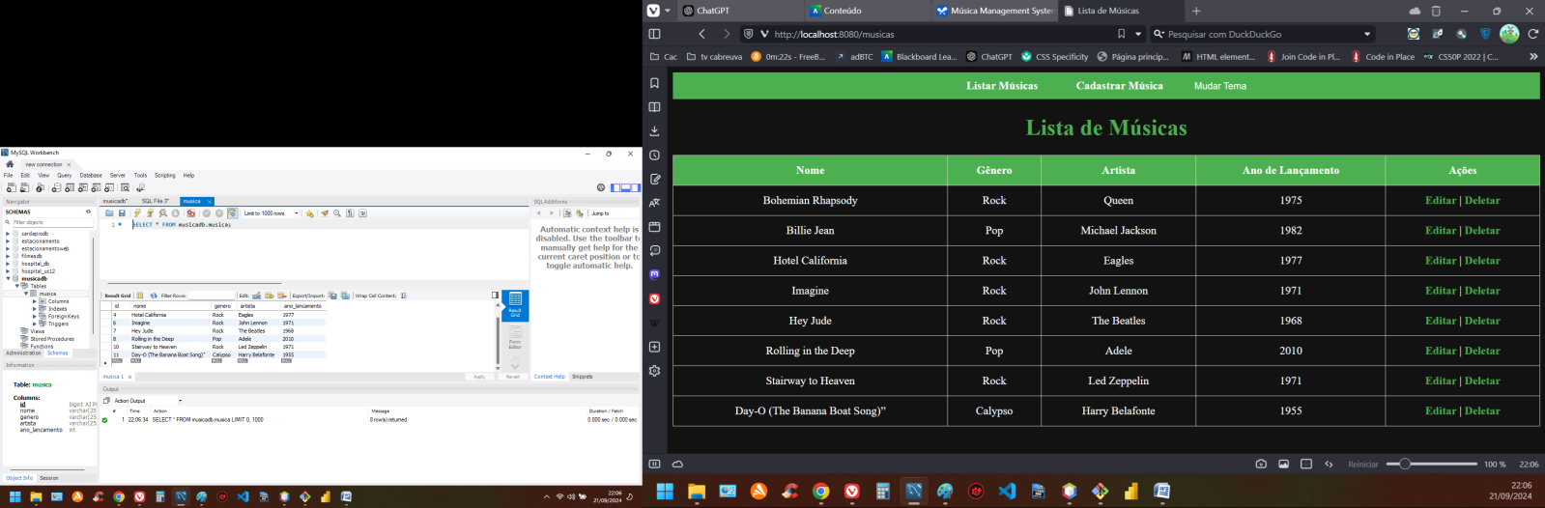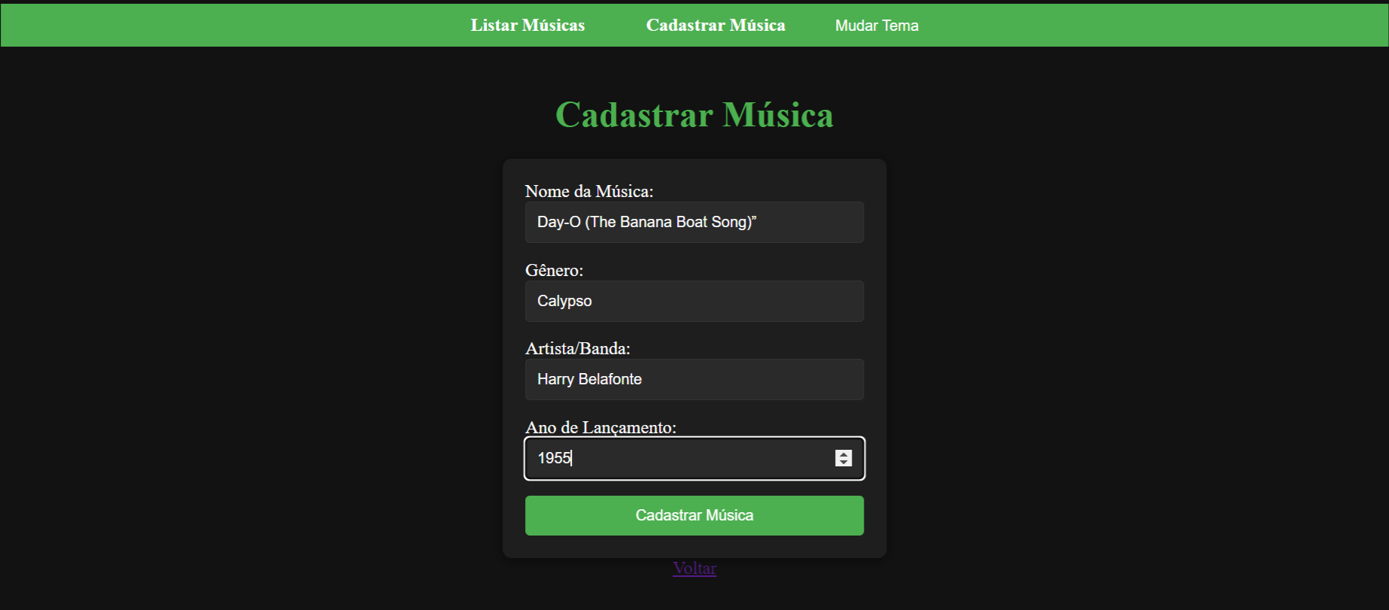

2. Listar Músicas:

Premissa: O usuário deseja visualizar a lista de músicas cadastradas usando o BTN “Listar Musicas”.

Entrada: Nenhuma.

Saída Esperada: A página exibe uma lista com todas as músicas cadastradas, contendo nome, gênero, artista e ano de lançamento.

Teste bem sucedido



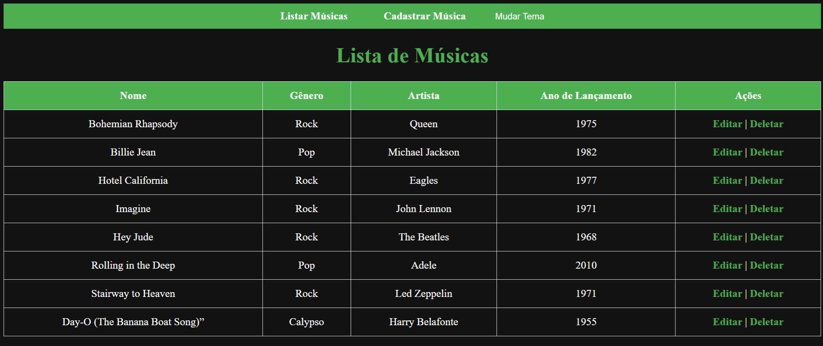

3. Editar Música:

Premissa: O usuário deseja editar uma música existente.

Entrada: Clicar sobre o Btn editar musica presente na frente da musica que vai ser editada e exibido na pagina Listar Musica para este teste irei editar o ano da musica “Day-O (The Banana Boat Song)” para o ano correto do lancamento

Ano de Lançamento: 1956

Saída Esperada: A música é atualizada com o novo Ano de Lançamento e a lista de músicas é exibida com as informações atualizadas.

Teste bem sucedido

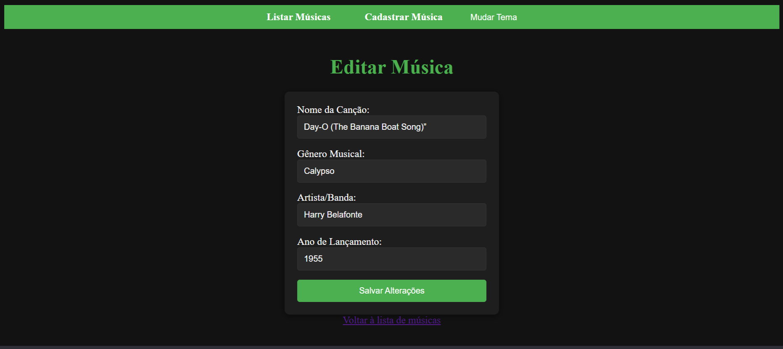

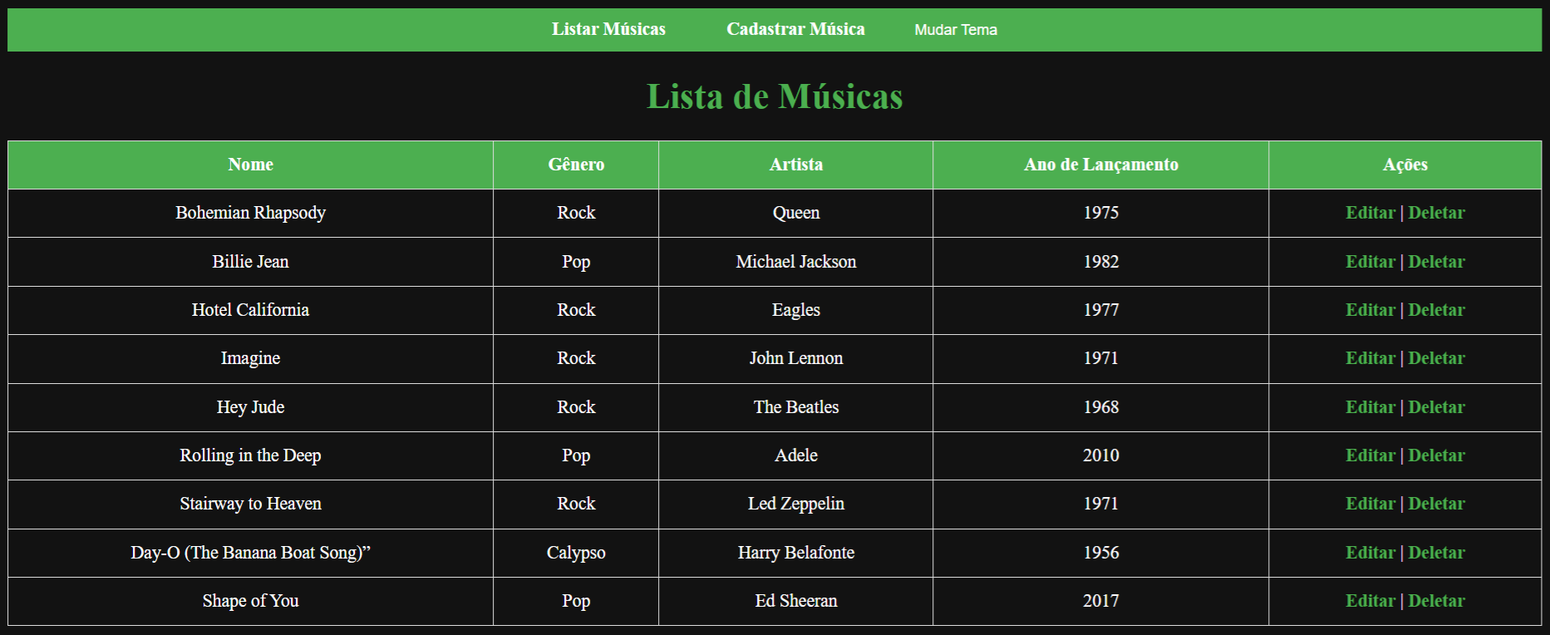

4. Deletar Música:

Premissa: O usuário deseja remover uma música do sistema.

Entrada: Clicar sobre o Btn deletar musica presente na frente da musica que vai ser deletada e exibido na pagina Listar Musica para este teste irei deletar a musica “Shape of You”

Saída Esperada: A música é removida do sistema e a lista de músicas é atualizada, sem a música removida.

Teste bem sucedido



